Zonderland- Het groene gewas

Gedicht van de Week
Week 50 - 2016
www.arspoetica.nl

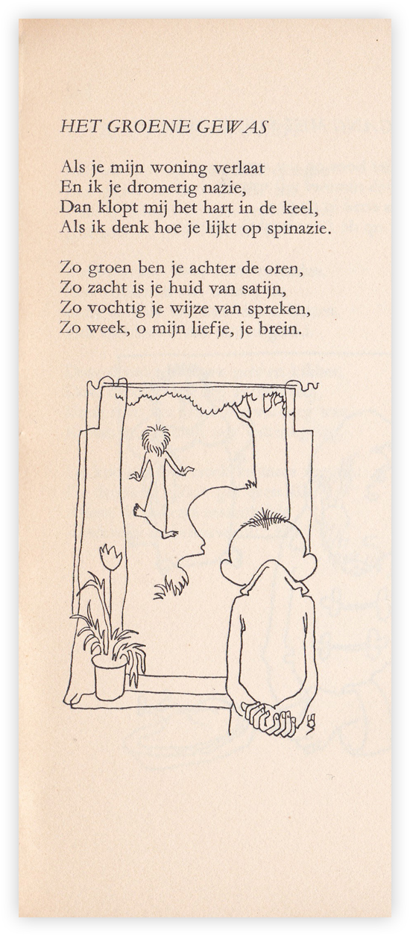
De ernst wordt dagelijks over ons heen gestort. Zelf moeten we zorgen voor de zo nodige afleiding in vrolijkheid. Het aantal dichters dat daaraan zijn kunst wijdt, is niet groot. Een van hen is Daan Zonderland, pseudoniem van Daan van der Vat (1909-1977) . Hij was een kenner van het Britse leven en correspondent voor ”De Tijd” (opgegaan in HP/De Tijd) in Londen. Hij was ook langere tijd leraar Engels aan verschillende middelbare scholen.
Naast gedichten schreef hij ook kinderboeken in dezelfde stijl (o.a. over Professor Zegellak) zoals ik al eerder schreef, toen een ander gedicht van hem hier verscheen. (week 21-2013)
Het gedicht is evenals het in 2013 hier gepubliceerde, afkomstig uit de bundel “Liedjes voor Luïgina” uit 1954. Het spreekt over hoe soms in de liefde irrationele keuzes worden gemaakt. De illustratie is van Peter Vos.

